ПРОЕКТИРОВАНИЕ КОРПОРАТИВНОЙ СЕТИ ПЕРЕДАЧИ ДАННЫХ ОАО “БАШКИРЭНЕРГНО”

С.М. Александров¹ (ведущий инженер-программист), Д.Ф. Усманов¹ (инженер-программист 1 категории), Г.В. ТРУНов² (инженер 2 категории)
¹ ООО “Башэнергопроект”
² филиал “Энергосвязь” ОАО “Башкирэнерго”

Введение
В настоящее время в ОАО “Башкирэнерго” и его филиалах, дочерних обществах развернуты различные локальные вычислительные сети (ЛВС), основанные на технологиях Ethernet/FastEthernet/GigabitEthernet. Используется различное телекоммуникационное оборудование следующих типов:
- маршрутизаторы, коммутаторы и МЭ Cisco Systems;
- коммутаторы и концентраторы Nortel Baystack;
- маршрутизаторы доступа Зелакс MM-201R-UNI, М-2Р г. Зеленоград;
- конвертеры интерфейсов G.703 Зелакс M-2Б г. Зеленоград, Арлан-140, Арлан-1450; Арлан-1451 НПП «Полигон» г.Уфа;
- DSL-модемы Zyxel Prestige, Pairgain;
- ISDN-оборудование;
- аналоговые модемы Zyxel, USRRobotics.

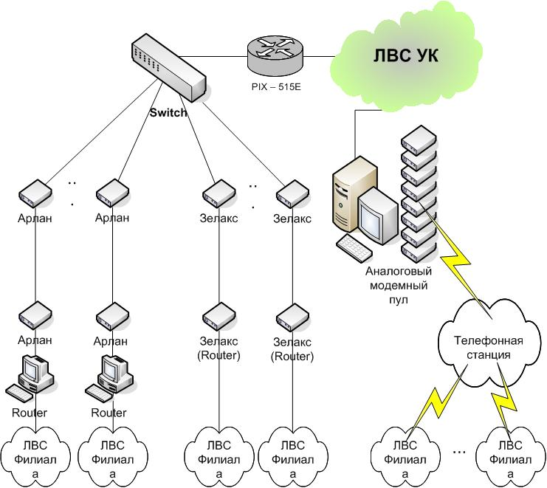

Рисунок 1 Структурная схема существующей КСПД
Структурная схема существующей сети передачи данных представлена на рисунке 1 и представляет собой топологию “звезда”.
Все информационно-вычислительные сети (ИВС) делятся на 2 вида:
- организационно-экономические;
- технологические.
Организационно-экономические ИВС предназначены в основном для обмена организационно-распорядительной, экономической информации. Технологические ИВС предназначены для обмена технологической информации в реальном масштабе времени.
Обмен данными внутри ИВС осуществляется по ЛВС. Между ИВС филиалов дочерних обществ обмен данными осуществляется через следующие транспортные сети:
- оптические SDH-, PDH-сети (каналы G.703, скорость связи до 2Мбит/с);
- медные DSL-линии (скорость до 16 Мбит/c, протяженность до 5-6 км);
- ISDN-сеть (скорость связи до 128 кбит/c);
- выделенные и коммутируемые аналоговые телефонные каналы (скорость связи до 33,6 кбит/c).

Назначение корпоративной сети передачи данных (КСПД):

    - Создание единого информационного пространства ОАО “Башкирэнерго”.
    - Объединение всех информационно-вычислительных сетей (ИВС) предприятий и филиалов ОАО “Башкирэнерго” в единую корпоративную сеть передачи данных (КСПД).
    - Повышение эффективности и скорости обработки информации в системах автоматизированного управления предприятием и технологическим процессом.
    - Обеспечение надежности и отказоустойчивости сети передачи данных.
    - Обеспечение функционирования корпоративных приложений во всех структурных подразделениях ОАО «Башкирэнерго».
    - Информационное обеспечение диспетчерского управления и контроль над технологическими процессами, энергетическим оборудованием и объектами энергосистемы.
    - Сбор и передача сигналов телеметрической информации в реальном масштабе времени
    - Передача информации системы АСКУЭ в реальном масштабе времени.
    - Обеспечение требуемого качества обслуживания для отдельных приложений и видов трафика.
    - Централизованный мониторинг и управление КСПД ОАО «Башкирэнерго».
    - Доступ удаленных пользователей к информационным ресурсам единой информационной сети общества.
    - Обеспечение основы для создания единой системы электронного документооборота в ОАО “Башкирэнерго”;
    - Обеспечение основы для создания систем видеоконференц-связи.

Требования, предъявляемые к проектируемой сети передачи данных

  - Производительность и задержки передачи.
а) для магистрали сети - обеспечение высокой пропускной способности не менее 1 Гб/с
б) для уровня доступа - обеспечение пропускной способности не менее 100 Mб/с.
в) для удаленных пользователей - обеспечение пропускной способности для аналоговых линий связи не менее 33600 Кб/с и для цифровых каналов связи ISDN до 128 Кб/с

  - Надежность и отказоустойчивость.
Система должна поддерживать круглосуточный режим функционирования и обеспечивать бесперебойную работу при выходе из строя одного узла сети или разрыва элемента кабельной системы. Это не должно влиять на работу остальных узлов системы. При этом не допускается отключение ЛВС филиала от КСПД. Необходимо предусмотреть горячее резервирование каналов и узлов сети с переходом на существующие резервные низкоскоростные каналы связи (например ISDN).

  - Качество обслуживания.
Оборудование КСПД должна обеспечивать требуемое качество обслуживания (QoS) для отдельных приложений и различных видов трафика, в частности обеспечивать гарантированную передачу телеметрической информации в реальном масштабе времени.

  - Расширяемость и маштабируемость.
КСПД должна обеспечивать сравнительно легкое добавление отдельных элементов сети (отдельных компьютеров и ЛВС) и замены существующего оборудования на более мощное, а также должна позволять наращивать количество и протяженность связей в очень широких пределах, при этом производительность сети не должна ухудшаться.

  - Система управления.
Система управления должна обеспечивать комплексное централизованное управление, мониторинг, анализ, выявление ошибок работы КСПД, а также отдельных ее элементов (разнородное оборудование ЛВС, серверов, рабочих станций , сетевых приложений и служб) и учет используемых аппаратных и программных средств. Система управления должна быть основана на протоколе SNMP, должна обеспечивать удаленное управление и систему формирования отчетов о происходящих событиях в сети.

  - Совместимость
КСПД должна обеспечивать совместимость с существующим сетевыми технологиями и сетевыми приложениями с максимальным использованием существующей сетевой инфраструктуры. Оборудование КСПД по возможности должно быть однотипным и взаимозаменяемым.

Описание проектируемой КСПД

В настоящее время протокол IP является основным протоколом для сетей передачи данных, и его популярность продолжает нарастать в связи с практически полным вытеснением других сетевых протоколов. Протокол IP – это стандарт для сетей передачи данных, является универсальным и независимым от технологий канального уровня. IP-протокол может передаваться как по низкоскоростным аналоговым телефонным каналам так, и по сверхскоростным волоконно-оптическим кабельным системам (темные волокна и SDH).
Проектируемая КСПД представляет собой гибридную сеть, в которой будут использоваться различные технологии передачи данных: Ethernet и TDM. В основе решения по построению корпоративных сетей передачи данных положен иерархический принцип компании Cisco Systems. В соответствии с этим принципом можно разделить на несколько уровней :
- магистральный уровень Metro Ethernet (ядро сети);
- уровень доступа Metro Ethernet;
- уровень доступа к транспортной сети SDH и каналом G.703 (центральный маршрутизатор и маршрутизаторы доступа);
- уровень коммутируемого доступа ISDN (сервер доступа).
- физический уровень (ВОЛС и оптические усилители, разветвители).
Схема проектируемой КСПД представлена на рисунке 2.
Магистральный уровень Metro Ethernet будет построен на базе маршрутизирующих коммутаторов Cisco ME 6524. Коммутаторы Cisco серии ME 6524 предназначены для интернет-провайдеров и корпоративных клиентов. Надежность, производительность и поддержка качества обслуживания (QoS) этих компактных устройств позволяет предоставлять с их помощью:
- Услуги Triple-play (голос, видео, данные).
- Услуга Multi-Protocol Label Switching (MPLS) VPN (виртуальная частная сеть) предназначена для объединения территориально удаленных филиалов и офисов в единую защищенную компьютерную сеть. Передача информации проходящей через сеть VPN происходит на основе меток, этим обеспечивается разделения различных видов трафика. Использование соединений по средством VPN позволяет защитить от несанкционированного доступа любую корпоративную информацию производственного и финансового характера.
Модель ME-C6524GT-8S имеет 24 порта 10/100/1000 Ethernet для клиентских подключений и 8 SFP-портов для организации магистральных подключений, обладает производительностью 15 mpps (15 млн. пакетов в сек.) Дополнительные возможности коммутатора Cisco ME 6524 - MPLS, QoS, поддерка 802.1Q Tunneling, L2PT, поддержка групповых рассылок и протокола IPv6 позволяют обеспечивать масштабируемый и богатый услугами доступ Gigabit Ethernet по меди или оптоволокну.
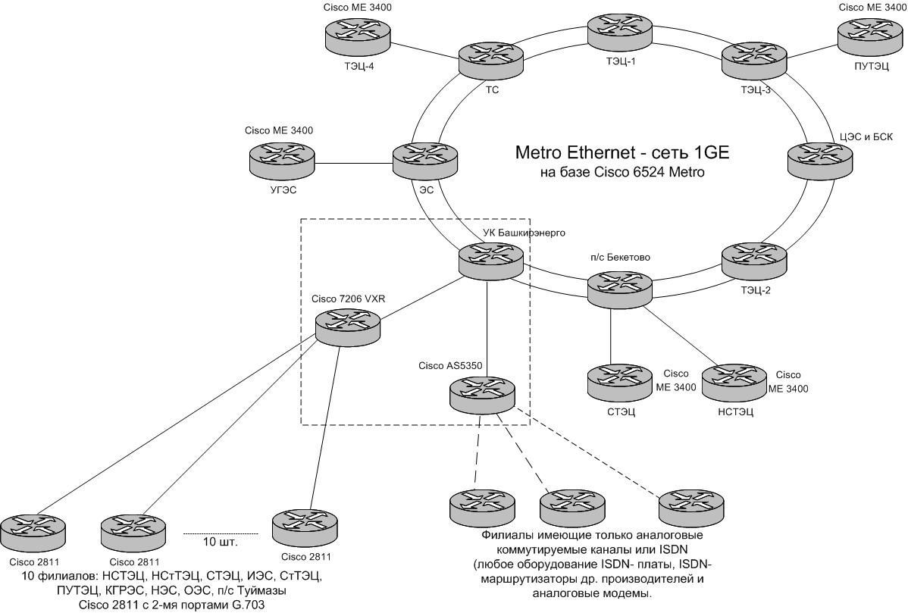

Рисунок 2 Проектируемая КСПД ОАО “Башкирэнерго”

В качестве оборудования доступа Metro Ethernet предполагается использовать коммутаторы Cisco ME 3400, которые тоже могут быть маршрутизирующими (это зависит от лицензии). Коммутаторы семейства Cisco Catalyst ME 3400, включающие в себя множество инновационных возможностей, предназначены для применения в сетях доступа и агрегации сетей Metro Ethernet. Они отличаются простотой использования и высокой отказоустойчивостью. Модель ME-3400G-12G-A имеет 12 портов 10/100/1000 Ethernet или SFP-портов Gigabit Ethernet для клиентских подключений и 4 SFP-портов для подключения к вышестоящим магистральным узлам, обладает производительностью 6,5 mpps.
Филиалы и дочерние общества ОАО “Башкирэнерго” не имеющие соединений по свободной “темной оптике” необходимо подключать по каналам G.703 транспортной сети SDH. Для организации сопряжения с транспортной сетью SDH необходимо установить центральный маршрутизатор Cisco 7206 для сбора каналов G.703, в сетях филиалов и дочерних обществ – маршрутизаторы доступа Cisco 2811.
Центральный маршрутизатор Cisco 7206 предназначен для агрегирования потоков Е1 представляет собой модульный маршрутизатор, в который будет установлен модуль STM-1, поддерживающий до 63 соединений по каналам G.703. Маршрутизатор Cisco 7200 обеспечивает высокую надежность, отказоустойчивость, поддержку широкого спектра сред передачи данных и модулей. Для обеспечения отказоустойчивости системы в Cisco 7200 предусмотрена возможность подключения двух источников питания, а также возможность замены интерфейсных модулей без приостановки функционирования устройства. Модель маршрутизаторов 7206VXR/NPE-G2 имеет 3 порта 10/100/1000 Ethernet или SFP-портов Gigabit Ethernet и позволяет подключить до 6 различных модулей. Маршрутизатор 7206VXR/NPE-G2 обладает производительностью 2 mpps. Для повышения надежности и отказоустойчивости сегмента сети, использующей транспорт сети SDH, необходимо установка резервного центрального маршрутизатора, т.к. этот сегмент представляет собой топологию “звезда”.
Маршрутизатор доступа Cisco 2811 предназначен для подключения сети отдельного филиала к сети УК ОАО “Башкирэнерго”. Семейство маршрутизаторов Cisco 2800 предназначено для создания решений, обеспечивающих услуги обработки и доступа к данным, голосу и видео для удаленных офисов крупных предприятий и организаций, а также для небольших предприятий, с одновременным выполнением функций по обеспечению сетевой безопасности. Маршрутизатор Cisco 2811 представляет собой модульный маршрутизатор, позволяющий подключить до 4 различных интерфейсных модулей, и имеющий 2 порта FastEthernet. При подключении к центральному маршрутизатору через цифровые каналы Е1 должны использоваться 1 или 2 модуля G.703 со скоростью подключения 2-4 Мб/c . Для повышения надежности соединения с сетью УК ОАО “Башкирэнерго” необходима установка дополнительной платы ISDN для резервной связи по коммутируемому доступу.
Для организации подключения отдельных удаленных пользователей, имеющих только цифровые коммутируемые каналы связи ISDN или аналоговые коммутируемые каналы связи, а также для резервирования связи с маршрутизаторами доступа филиалов и дочерних обществ необходим сервер удаленного доступа Cisco AS5350. Устройство Cisco AS5350 представляет собой универсальный сервер доступа с высокой плотностью портов и производительностью, которые реализуют возможность терминации ISDN и 56K модемных вызовов. Универсальный сервер доступа Cisco AS5350 позволяет подключить до 60 модемных пользователей по протоколу V.92 со скоростью до 56 кб/c или до 30 пользователей ISDN со скоростью подключения 128 кб/c. Сервер Cisco AS5350 должен подключается к внутренней ATC ОАО “Башкирэнерго” по двум портам E1.
Основными линиями связи при построении КСПД являются ВОЛС, позволяющие передавать большие объемы информации.
Главными при реализации физического уровня являются следующие технические вопросы:
- преодоление больших расстояний между объектами и, значит, больших затуханий, а также дисперсии (искажение импульса по времени и по амплитуде),
- дефицит оптических волокон на некоторых участках сети.
Основным путем решения проблемы с затуханием является использование на ВОЛС оптических усилителей. В настоящий момент на SDH сети используются надежные и дешевые эрбиевые оптические EDFA усилители “КОНУС”. Но данные усилители имеют узкую полосу усиливаемых длин волн. Это ограничивает возможность их применения в современных сетях с мультиплексированием по длине волны (WDM).
Существуют Рамановские усилители, которые лучше в силу их следующих преимуществ: имеют низкий уровень шумов, меньшая чувствительность к температурным колебаниям и главное – они могут усиливать на любой длине волны. Но их стоимость на порядок превосходит стоимость EDFA-усилителей. Таким образом, их применение целесообразно только при построении качественно новых WDM сетей, наличие которых решит вторую задачу физического уровня.
Недостаток волокон предполагается компенсировать с помощью различных устройств. Например, самые простые – оптические разветвители (50/50), но они уменьшают мощность входящего сигнала в 2 раза. Далее идут простейшие фильтры двух длин волн 1310 нм и 1550 нм.
В целом технологию WDM можно было бы использовать следующим образом. На участках большой протяженности – DWDM (плотное WDM) совместно с EDFA усилителями и компенсаторами дисперсии. В условиях же города при недостатке оптического волокна и небольших расстояниях между объектами (до 40 км) – CWDM (разреженное WDM) без использования усилителей, работающее с помощью окрашенных лазеров в современных SFP-модулях. Технология CWDM является более дешевой, чем DWDM, но при этом все-таки значительно увеличивает пропускную способность сети, позволяя организовать до 8-ми каналов по одному оптическому волокну.

Список литературы

1. Ретана, Альваро, Слайс, Дон, Уайт, Расс. Р31 Принципы проектирования корпоративный IP-сетей.: Пер. с англ. – М.: Издательский дом “Вильямс”, 2002. – 368 c. : ил. – Парал. тит. Англ.
2. Вешегна, Шринивас. В26 Качество обслуживания в сетях IP.: Пер. с англ. – М.: Издательский дом “Вильямс”, 2003. – 368 c. : ил. – Парал. тит. англ.
3. Слепов Н.Н. Оптическое мультиплексирование с разделением по длине волны// Сети, 1999, №4, с.24-31.

